庄河市徐岭镇复兴村村庄规划（2021-2035年）
公示稿
一、规划范围与期限
（一）规划范围
规划基期年份为2021年，本次规划范围为复兴村行政村村域范围，总面积2021.76公顷。
（二）规划期限
总体规划期限为2021—2035年，其中：
近期：2021至2025年，
远期：2026至2035年。
二、发展目标
以乡村振兴和新一轮实用性村庄规划为契机，在切实落实耕地保护和集约用地管控任务的前提下，依托特色种植业和良好的生态资源，发展宜居宜业结合、绿色农产品种植、乡村休闲旅游等。
人居环境方面：通过完善建设村庄公共服务设施、基础设施，提升村内环境、村容村貌，提高居民素质，创建合作社模式经营的良好环境，实现集体经济收入增加和美丽乡村建设。
产业发展方面：充分发挥复兴村交通、地理位置的良好优势，实现三产融合发展，以新型城镇化为依托，推进农业供给侧结构性改革，着力构建农业与二三产业交叉融合的现代产业体系，建设成为宜居、宜业可持续发展的新型村庄。
——到2025年，消除人居环境短板，村庄建设达到大连市农村中等偏上水平，初步实现宜居村庄。
——到2035年，全面实现生态宜居建设目标。产业体系建设基本完备，现代农业、宜居养老、休闲旅游快速发展；生活条件得到全面改善，给水、垃圾、改厕、道路、绿化、亮化100%覆盖；生态环境得到有效治理。
三、发展规模
（一）人口规模
综合预测规划期末复兴村常住人口规模2600人。
（二）用地规模
规划村域范围农业用地1884.42公顷，占总用地的88.81%；建设用地237.34公顷，占总用地的11.19%。
四、空间布局
规划形成“一轴一心一带四区”的结构
一轴：张庄公路发展轴，依托重要区域交通廊道—张庄公路，重点展
示村庄形象，发展设施农业，提升农业发展效率。
一带：庄河生态带，依托庄河作为贯穿全域的核心景观资源，重点发展郊野游憩、观光娱乐等功能，提升生态景观价值。
一核：王甸屯，作为全村公共服务核心，形象展示核心，引领带动乡村振兴。
四区：生态资源保育区、乡村生活宜居区、乡村综合服务区、生态休闲体验区。
五、土地利用
规划村域范围农业用地1884.42公顷，占总用地的88.81%；规划农村宅基地166.22公顷，占总用地面积的8.22%；规划农村社区服务设施用地0.69公顷，占总用地面积的0.03%；规划商业服务用地2.86公顷，占总用地面积的0.14%；规划工业用地4.14公顷，占总用地面积的0.2%；规划仓储用地5.66公顷，占总用地面积的0.28%。
（一）居住用地
规划农村宅基地166.22公顷，用于建造独户住房。
农村社区服务设施用地共0.69公顷，指为农村生产生活配套的社区服务设施用地。
（二）工矿用地
规划工业用地共4.14公顷，为现状保留工业用地及闲置建设用地再利用。
（三）仓储用地
规划仓储用地5.66公顷，占村域面积0.28%。
（四）农用地规划
规划村域范围农业用地1884.42公顷，占总用地的88.81%。
（五）商业服务业用地
规划商业服务业用地2.86公顷，规划沿张庄公路设置商业街，其土地利用性质为农村宅基地，兼容商业用地。
（六）集体经营性建设用地
新增村庄集体经营性建设用地4.7公顷。

六、附图
（一）国土空间规划图
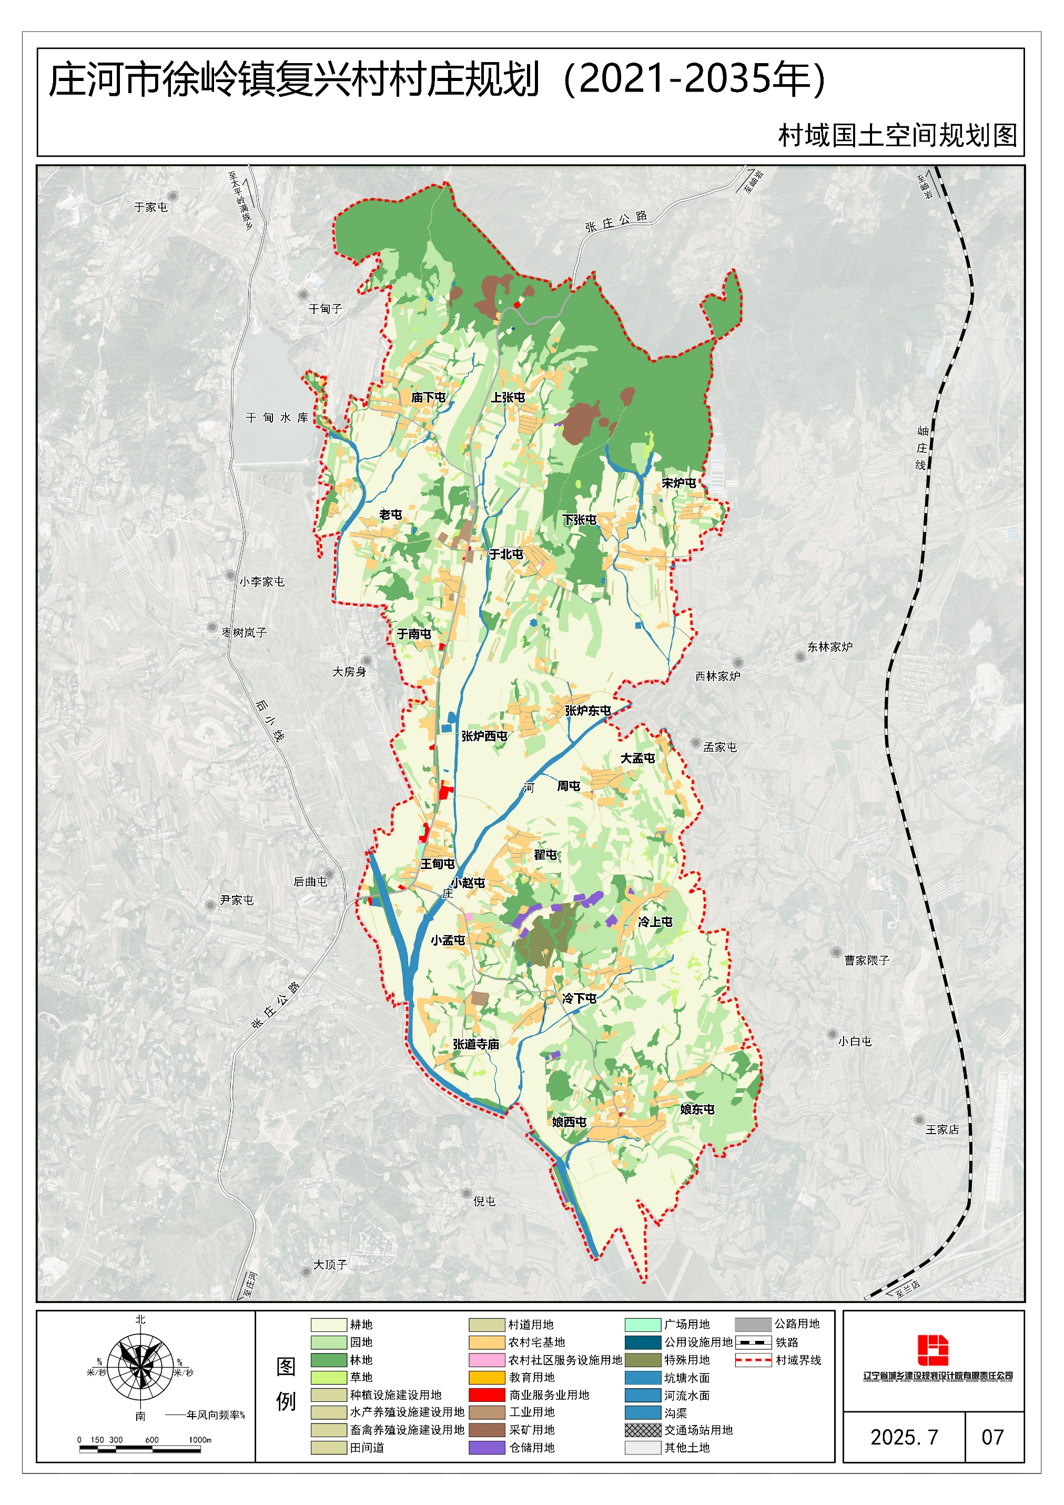

（二）居民点规划图
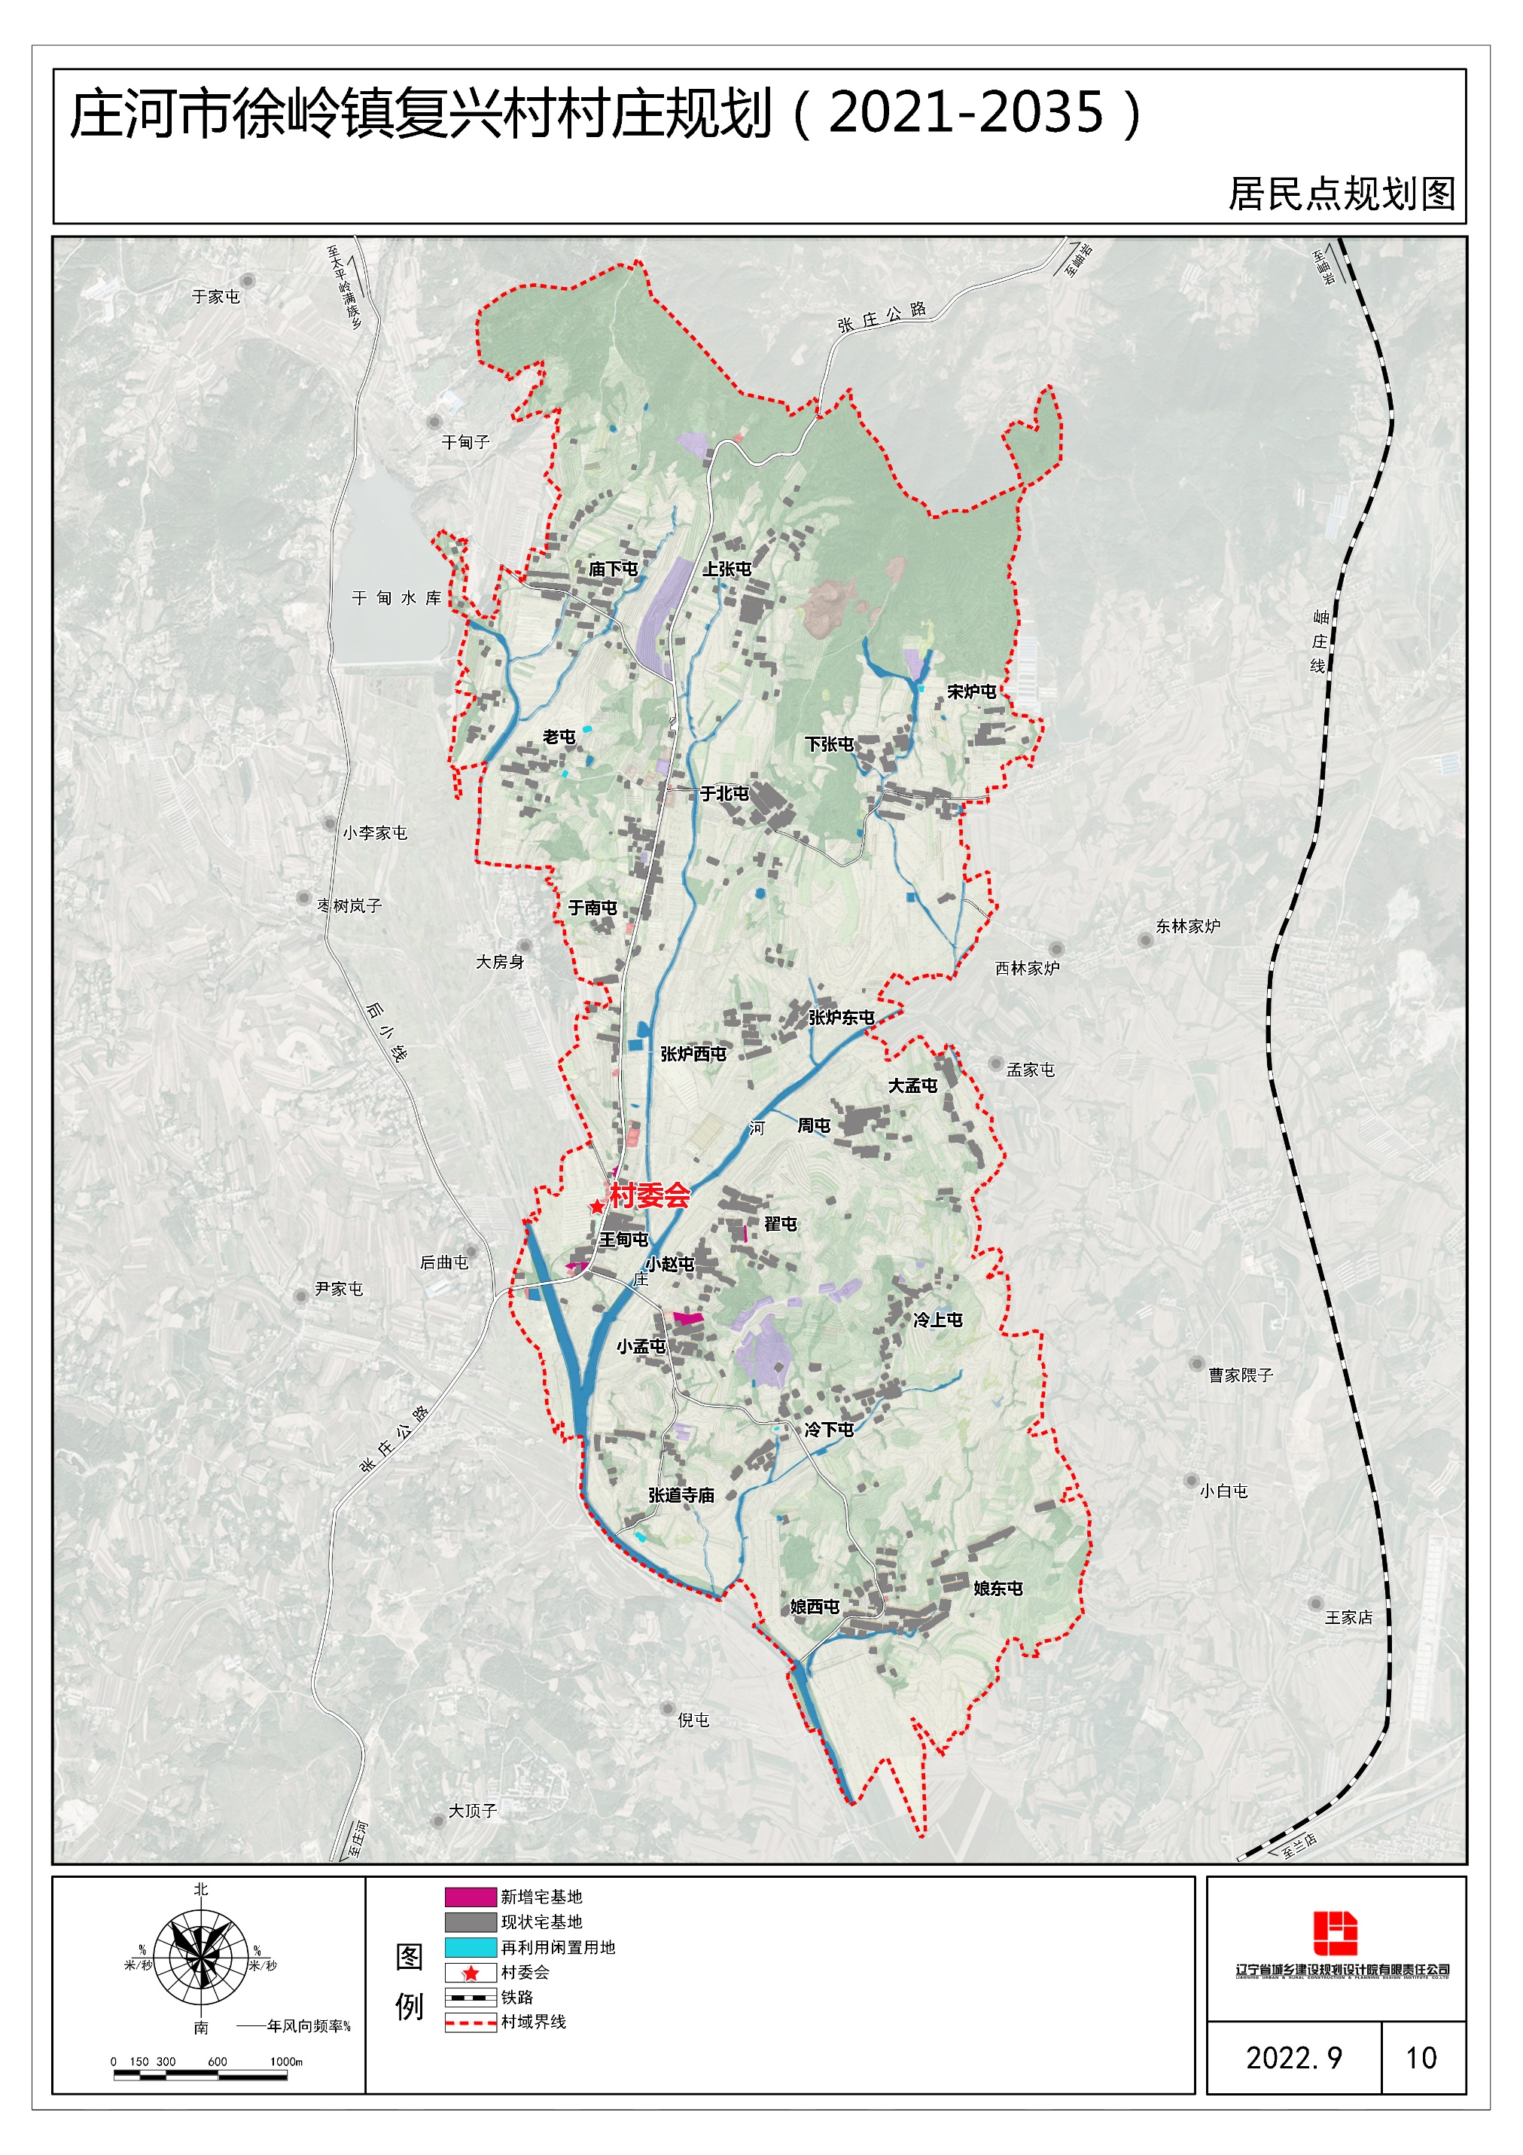

（三）产业规划图
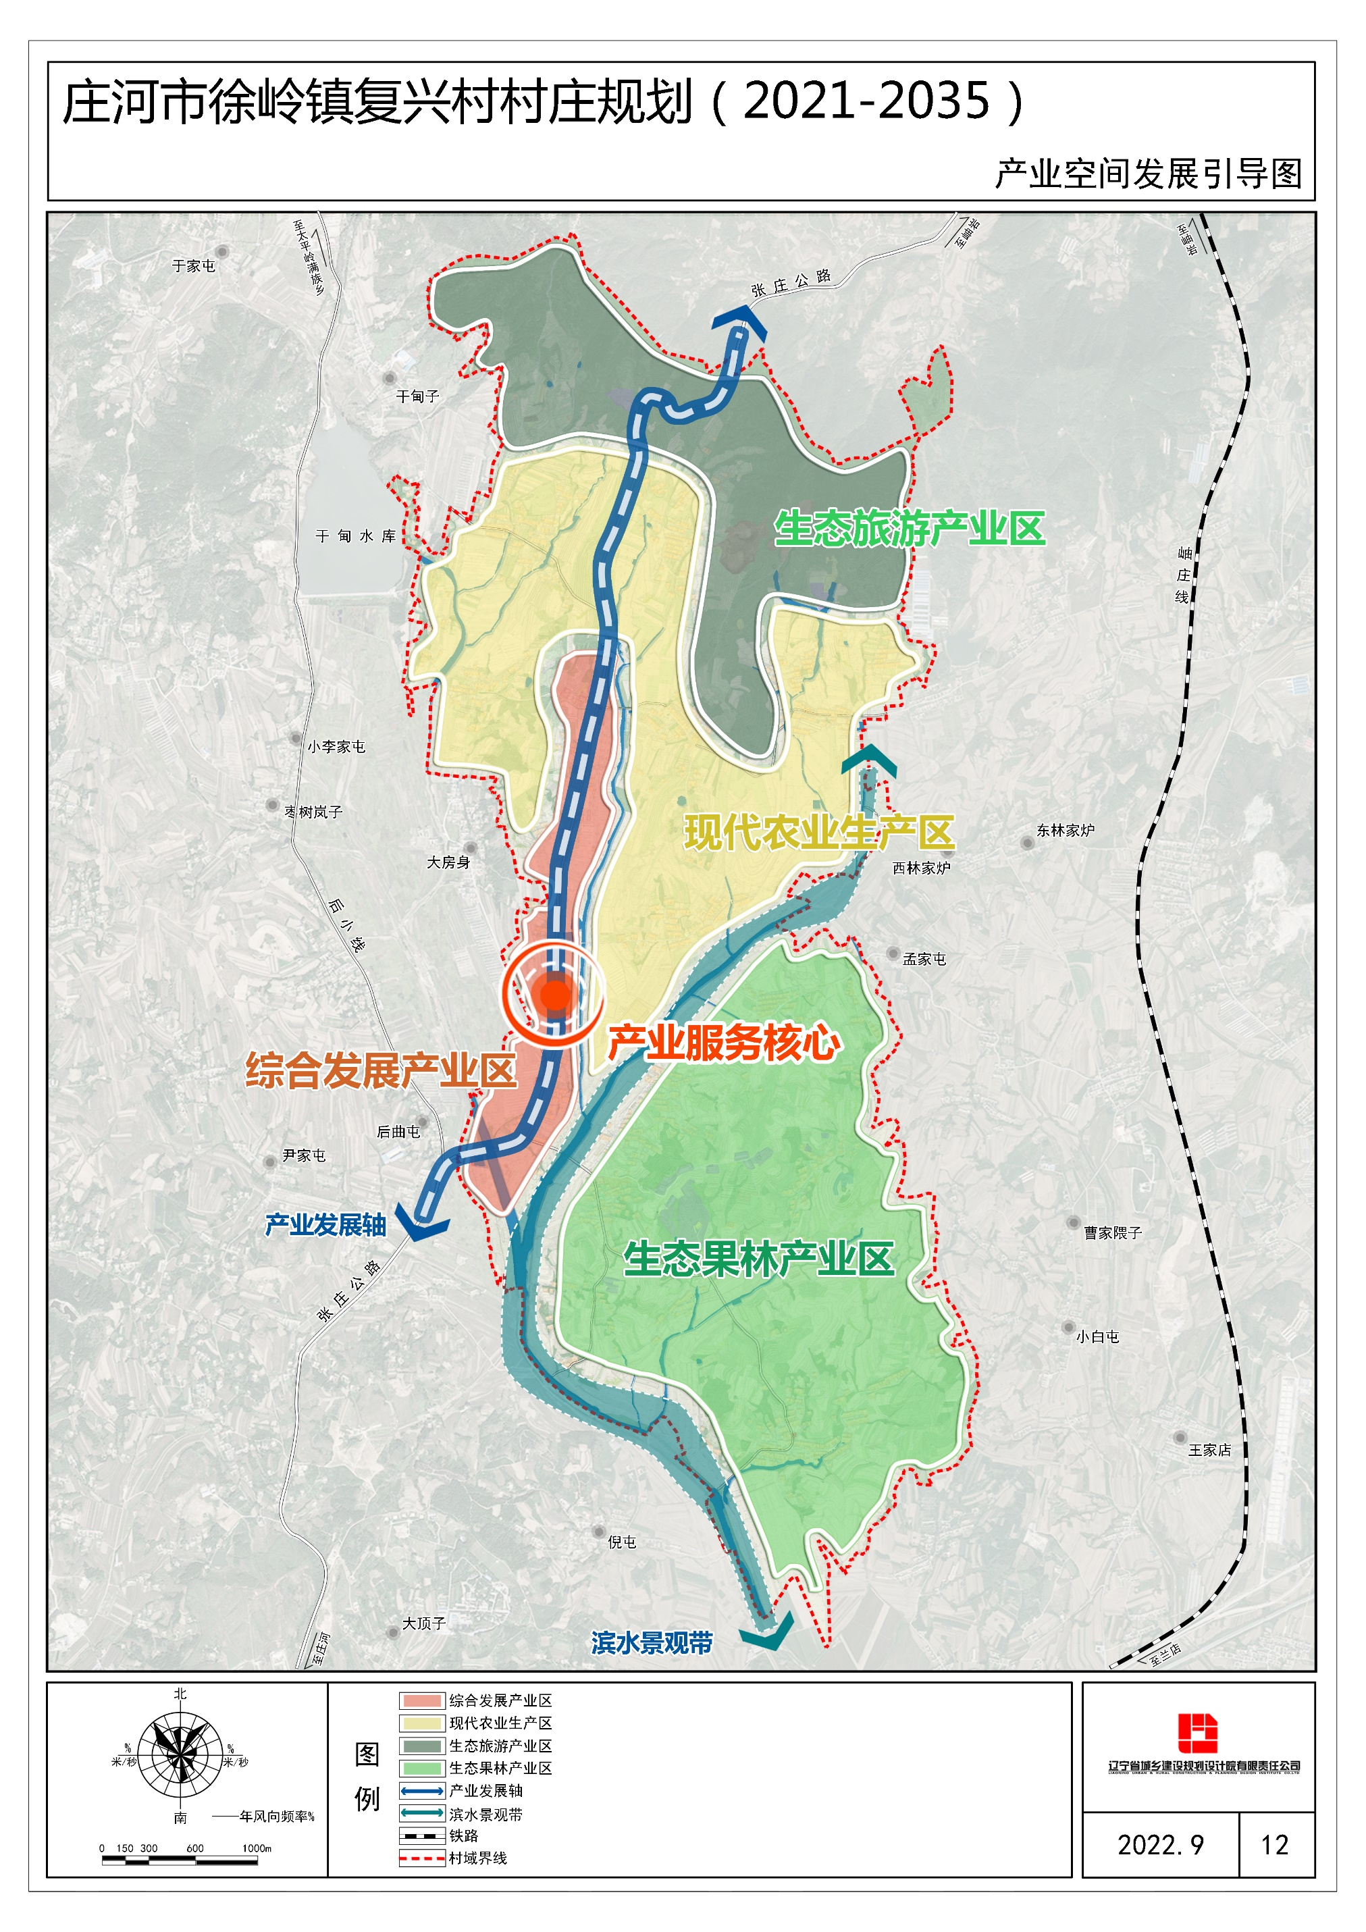

（四）村民版规划图
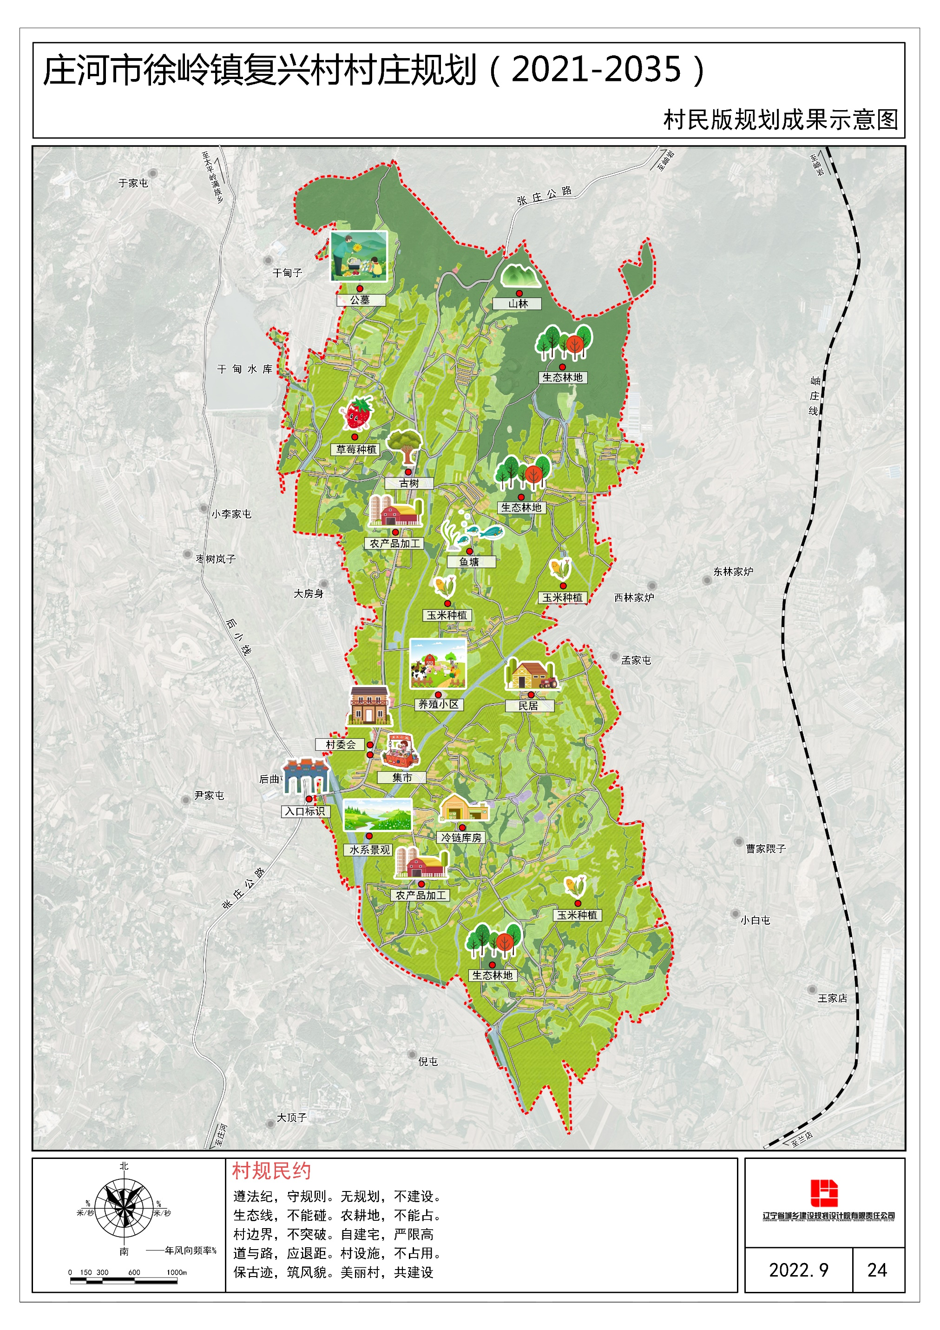

（五）规划图则
